Служба Медиации в ДОУ
цель медиации:
превратить детский сад в безопасное, комфортное пространство для всех участников образовательного процесса (воспитанников, воспитателей, родителей и т.д.).
Зачем медиация нужна родителям?
Медиация позволяет разрешать конфликт, выявляя его причину и движущую силу, предотвращать конфликты, оберегать детей от агрессивного, порой отвергающего воздействия окружающей среды, корректировать поведение тех, кто уже оступился.
Зачем медиация нужна детям?
В процессе медиации каждый участник, как ребенок, так и взрослый, как обидчик, так и «жертва», может рассчитывать на то, что будет выслушан, услышан, его постараются понять, он сможет высказать свою позицию и видение ситуации, а также может предложить свою альтернативу разрешения конфликта. Такое общение в доверительной, уважительной обстановке, создается необходимое чувство безопасности, где может создаваться разрешение спора, где стороны могут прийти к соглашению, которое, скорее всего, будут склонны реализовывать, так как непосредственно участвовали в его создании.
Процедура медиации
- способ урегулирования споров при содействии медиатора на основе добровольного согласия сторон в целях достижения ими взаимоприемлемого решения.
Кому нужна медиация
Если:
• вы поругались или подрались,
• у вас что-то украли,
• вас побили и вы знаете обидчика,
вас обижают в детском саду и т.д.,
то вы можете обратиться в службу медиации (примирения).
Медиатор (посредник) – ведущий примирительной программы (медиация), который не выносит решений, а, выдерживая нейтральную позицию, снижает эмоциональное напряжение, помогает конфликтующим сторонам построить диалог для достижения согласия.
Формы работы службы:
1. Проведение программ примирения (медиаций) между участниками конфликтных ситуаций.
2. Проведение «кругов сообщества» в педагогическом и родительских коллективах.
Наш девиз: "Поступай с другими так как бы ты хотел, чтобы поступали с тобой"
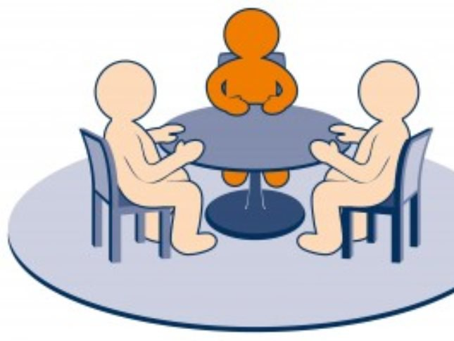

Этапы примирительной программы (медиации)

ЭТАП 1. ПОДГОТОВИТЕЛЬНЫЙ
(сбор информации о ситуации, согласие сторон на процедуру медиации)

ЭТАП 2. ВСТРЕЧА СО СТОРОНОЙ
1 фаза. Создание основы для диалога со стороной.

2 фаза. Понимание ситуации.

3 фаза. Поиск вариантов выхода.

4 фаза. Подготовка к встрече.
ЭТАП 3. ВСТРЕЧА СТОРОН
1 фаза. Создание условий для диалога между сторонами.
2 фаза. Организация диалога между сторонами.
3 фаза. Поддержка восстановительных действий на встрече и фиксация решений сторон.
4 фаза. Обсуждение будущего.
5 фаза. Заключение соглашения

АНАЛИТИЧЕСКАЯ БЕСЕДА
ПРИНЦИПЫ МЕДИАЦИИ
принцип добровольности.
принцип конфиденциальности.
принцип сотрудничества и равноправия сторон.
принцип беспристрастности и независимости медиатора.

Что дает сторонам участие в восстановительной программе?
У потерпевшего есть возможность

обсудить ситуацию непосредственно с обидчиком; высказать свое отношение к случившемуся;
получить компенсацию нанесенного ущерба;
избавится от обиды, злости, ощущения беспомощности и других отрицательных эмоций, возникших в следствии конфликтной ситуации.
У обидчика есть возможность
принести извинения
объяснить причины своего поступка
загладить причинённый вред

